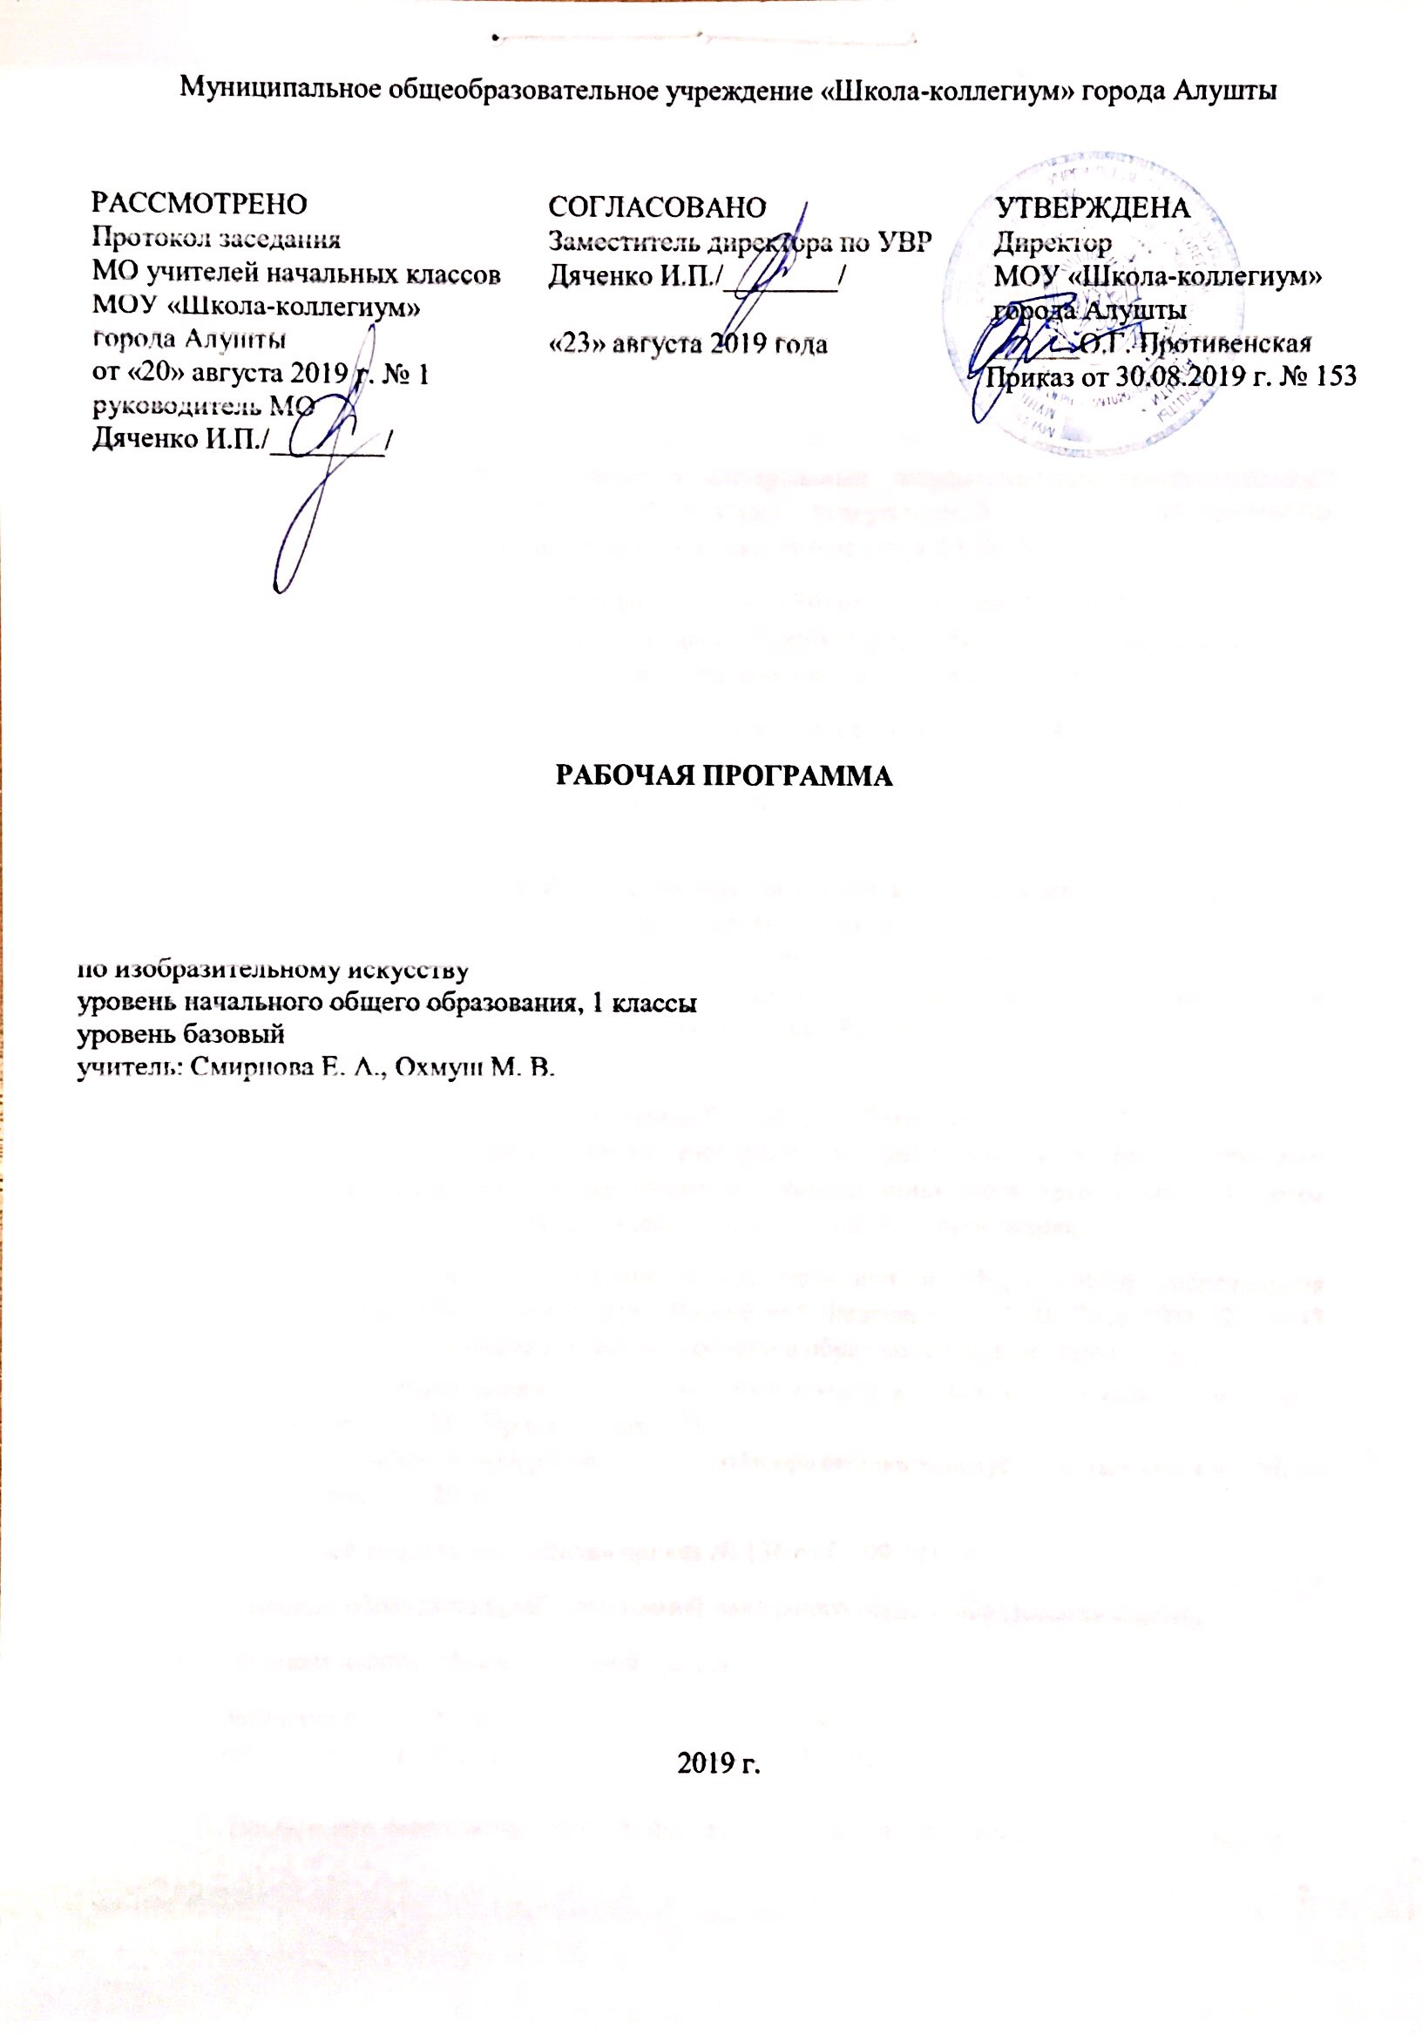
ПОЯСНИТЕЛЬНАЯ ЗАПИСКА

Рабочая программа по изобразительному искусству для первого класса
составлена в соответствии со следующими нормативно-правовыми документами:
- Федеральным законом Российской Федерации от 29.12.2012 №273-Ф3 «Об образовании в Российской Федерации» (с последующими дополнениями и изменениями).
- Законом Республики Крым от 06.07.2015 №131-ЗРК/2015 «Об образовании в Республике Крым».
- Приказом Министерства образования и науки Российской Федерации от 31.12.2015г. №1576 «О внесении изменений в Федеральный государственный образовательный стандарт начального общего образования, утверждённый приказом Министерства образования и науки Российской Федерации от 6 октября 2009г. № 373».
- Приказом Министерства образования и науки РФ от 19 декабря 2014 №1598
«Об утверждении федерального государственного образовательного стандарта начального общего образования обучающихся с ограниченными возможностями здоровья».
- Приказом Министерства образования и науки РФ от 19 декабря 2014 №1599
«Об утверждении федерального государственного образовательного стандарта образования обучающихся с умственной отсталостью (интеллектуальными нарушениями)».
- Приказом Министерства образования и науки Российской Федерации от 17.07.2015 №734 «О внесении изменений в Порядок организации и осуществления образовательной деятельности по основным образовательным программам – образовательным программам начального общего, основного общего и среднего общего образования, утверждённый приказом Министерства образования и науки Российской Федерации от 30.08.2013 №1015».
- Приказом Министерства просвещения Российской Федерации от 28.12.2018
№ 345 «О федеральном перечне учебников, рекомендуемых к использованию при реализации имеющих государственную аккредитацию образовательных программ начального общего, основного общего, среднего общего образования».
- Письмом Департамента государственной политики в сфере общего образования Министерства образования и науки Российской Федерации от 16.05.2018 №08-1211 «Об использовании учебников и учебных пособий в образовательной деятельности».
- Примерными программами по учебным предметам. Начальная школа. В 2 ч. – 5-е изд., перераб. — М. : Просвещение, 2011.
- Авторской рабочей программой «Изобразительное искусство» Неменский Б.М. М:Просвещение ,2014.
- «О рабочей программе учителя» приказ № 136 от 01.09.2015 г..
- Основной образовательной программой начального общего образования школы.
- Учебным планом образовательной организации.
- Приказом по школе № 490 от 29.08.19 «Об утверждении перечня учебников, используемых в образовательном процессе в 2019/2020 учебном году».

  - Воспитание эстетических чувств, интереса к изобразительному искусству, обогащение нравственного опыта, представлений о добре и зле; воспитание
нравственных чувств, уважение к культуре народов многонациональной России и других стран; готовность и способность выражать и отстаивать свою
общественную позицию в искусстве и через искусство.
  - Развитие воображения, желания и умения подходить к любой своей деятельности творчески, способности к восприятию искусства и окружающего мира, умений и навыков сотрудничества в художественной деятельности.
  - Освоение первоначальных знаний о пластических искусствах: изобразительных, декоративно-прикладных, архитектуре и дизайне – их роли в жизни человека и общества.
  - Овладение элементарной художественной грамотой; формирование художественного кругозора и приобретение опыта работы в различных видах художественно-творческой деятельности, разными художественными материалами; совершенствование эстетического вкуса.

Задачи курса

- Совершенствование эмоционально-образного восприятия произведений искусства и окружающего мира.
- Развитие способности видеть проявление художественной культуры в реальной жизни (музеи, архитектура, дизайн, скульптура и др.).
- Формирование навыков работы с различными художественными материалами.

Для реализации программного содержания используется следующее учебное пособие:
Изобразительное искусство. 1 класс : учебник для общеобразовательных учреждений / Неменская Л.А.; под редакцией Неменского Б.М. – М: Просвещение ,2014.

ПЛЕНИРУЕМЫЕ РЕЗУЛЬТАТЫ

Личностные результаты
Личностные результаты отражаются в индивидуальных качественных
свойствах учащихся, которые они должны приобрести в процессе освоения учебного предмета по программе «Изобразительное искусство»:
- чувство гордости за культуру и искусство Родины, своего народа;
- уважительное отношение к культуре и искусству других народов нашей страны и мира в целом;
- понимание особой роли культуры и искусства в жизни общества и каждого отдельного человека;
- Сформированность эстетических чувств, художественнотворческого мышления, наблюдательности и фантазии;
- сформированность эстетических потребностей (потребностей в общении с искусством, природой, потребностей в творческом отношении к окружающему миру, потребностей в самостоятельной практической творческой деятельности), ценностей и чувств;
- развитие этических чувств, доброжелательности и эмоционально- нравственной отзывчивости, понимания и сопереживания чувствам других людей;
- овладение навыками коллективной деятельности в процессе совместной творческой работы в команде одноклассников под руководством учителя;
- умение сотрудничать с товарищами в процессе совместной деятельности, соотносить свою часть работы с общим замыслом;
- умение обсуждать и анализировать собственную художественную деятельность и работу одноклассников с позиций творческих задач данной темы, с точки зрения содержания и средств его выражения.

Метапредметные результаты

Метапредметные результатыхарактеризуют уровень сформированных универсальных способностей учащихся, проявляющихся в познавательной и практической творческой деятельности:
- освоение способов решения проблем творческого и поискового характера;
- овладение умением творческого видения с позиций художника, т. е. умением сравнивать, анализировать, выделять главное, обобщать;
- формирование умения понимать причины успеха/неуспеха учебной деятельности и способности конструктивно действовать даже в ситуациях неуспеха;
- освоение начальных форм познавательной и личностной рефлексии;
- овладение логическими действиями сравнения, анализа, синтеза, обобщения, классификации по родовидовым признакам;
- овладение умением вести диалог, распределять функции и роли в процессе выполнения коллективной творческой работы;
- использование средств информационных технологий для решения различных учебно-творческих задач в процессе поиска дополнительного изобразительного материала, выполнение творческих проектов, отдельных упражнений по живописи, графике, моделированию и т.д.;
- умение планировать и грамотно осуществлять учебные действия в соответствии с поставленной задачей, находить варианты решения различных художественно-творческих задач;
- умение рационально строить самостоятельную творческую деятельность, умение организовать место занятий;
- осознанное стремление к освоению новых знаний и умений, к достижению более высоких и оригинальных творческих результатов.

Предметные результаты

Предметные результаты характеризуют опыт учащихся в художественно- творческой деятельности, который приобретается и закрепляется в процессе освоения учебного предмета:
- сформированность первоначальных представлений о роли изобразительного искусства в жизни человека, его роли в духовно-нравственном развитии человека;
- сформированность основ художественной культуры, в том числе на материале художественной культуры родного края, эстетического отношения к миру; понимание красоты как ценности, потребности в художественном творчестве и в общении с искусством;
- овладение практическими умениями и навыками в восприятии, анализе и оценке произведений искусства;
- овладение элементарными практическими умениями и навыками в различных видах художественной деятельности (рисунке, живописи, скульптуре, художественном конструировании), а также в специфических формах художественной деятельности, базирующихся на ИКТ (цифровая фотография, видеозапись, элементы мультипликации и пр.);
- знание видов художественной деятельности: изобразительной (живопись, графика, скульптура), конструктивной (дизайн и архитектура), декоративной (народные и прикладные виды искусства);
- знание основных видов и жанров пространственно-визуальных искусств;
- понимание образной природы искусства;
- эстетическая оценка явлений природы, событий окружающего мира;
- применение художественных умений, знаний и представлений в процессе выполнения художественно-творческих работ;
- способность узнавать, воспринимать, описывать и эмоционально оценивать несколько великих произведений русского и мирового искусства;
- умение обсуждать и анализировать произведения искусства, выражая суждения о содержании, сюжетах и выразительных средствах;
- усвоение названий ведущих художественных музеев России и художественных музеев своего региона;
- умение видеть проявления визуально-пространственных искусств в окружающей жизни: в доме, на улице, в театре, на празднике;
- способность использовать в художественно-творческой деятельности различные художественные материалы и художественные техники; способность передавать в художественно-творческой деятельности характер, эмоциональные состояния и свое отношение к природе, человеку, обществу;
- умение компоновать на плоскости листа и в объеме задуманный художественный образ;
- освоение умений применять в художественно-творческой деятельности основы цветоведения, основы графической грамоты;
- овладение навыками моделирования из бумаги, лепки из пластилина, навыками изображения средствами аппликации и коллажа;
- умение характеризовать и эстетически оценивать разнообразие и красоту природы различных регионов нашей страны;
- умение рассуждать о многообразии представлений о красоте у народов мира, способности человека в самых разных природных условиях создавать свою самобытную художественную культуру;
- изображение в творческих работах особенностей художественной культуры разных (знакомых по урокам) народов, передача особенностей понимания ими красоты природы, человека, народных традиций;
- способность эстетически, эмоционально воспринимать красоту городов, сохранивших исторический облик, — свидетелей нашей истории;
- умение приводить примеры произведений искусства, выражающих красоту мудрости и богатой духовной жизни, красоту внутреннего мира человека.

В результате изучения искусства у обучающихся:
- будут сформированы основы художественной культуры: представления о специфике искусства, потребность в художественном творчестве и в общении с искусством;
- начнут развиваться образное мышление, наблюдательность и воображение, творческие способности, эстетические чувства, формироваться основы анализа произведения искусства;
- сформируются основы духовно-нравственных ценностей личности, будет проявляться эмоционально-ценностное отношение к миру, художественный вкус;
- появится способность к реализации творческого потенциала в духовной, художественно-продуктивной деятельности, разовьется трудолюбие, открытость миру, диалогичность;
- установится осознанное уважение и принятие традиций, форм культурно- исторической, социальной и духовной жизни родного края, наполнятся конкретным содержание понятия «Отечество», «родная земля», «моя семья и род», «мой дом», разовьется принятие культуры и духовных традиций многонационального народа Российской Федерации, зародится социально ориентированный взгляд на мир;
- будут заложены основы российской гражданской идентичности, чувства гордости за свою Родину, появится осознание своей этнической и национальной принадлежности, ответственности за общее благополучие.
Обучающиеся:
- овладеют умениями и навыками восприятия произведений искусства; смогут понимать образную природу искусства; давать эстетическую оценку явлениям окружающего мира;
- получат навыки сотрудничества со взрослыми и сверстниками, научатся вести диалог, участвовать в обсуждении значимых явлений жизни и искусства;
- научатся различать виды и жанры искусства, смогут называть ведущие художественные музеи России (и своего региона);
- будут использовать выразительные средства для воплощения собственного
художественно-творческого замысла; смогут выполнять простые рисунки и орнаментальные композиции, используя язык компьютерной графики в программе Paint.

СОДЕРЖАНИЕ УЧЕБНОГО ПРЕДМЕТА
Художественный подход к предмету позволит освоить его содержание не только технологически, но и художественно, переводя акцент с обычного умения на художественно-образное воплощение идеи.
Учебный материал в программе представлен тематическими блоками, отражающими деятельностный характер и субъективную сущность художественного образования: «Учимся у природы», «Учимся на традициях своего народа», «Приобщаемся к культуре народов мира».
В каждый блок включены темы, направленные на решение задач начального художественного образования и воспитания, а также на получение опыта художественно-творческой деятельности, содержание которого в обобщенном виде вынесено в отдельный блок, но в практике общего художественного образования фактически входит в каждый блок.

Курс «Ты изображаешь, украшаешь и строишь»

РАЗДЕЛ 1. Ты учишься изображать. Знакомство с Мастером Изображения.
Изображения всюду вокруг нас. Мастер Изображения учит видеть. Изображать можно пятном.
Изображать можно в объеме. Изображать можно линией. Разноцветные краски.
Изображать можно и то, что невидимо. Художники и зрители (обобщение темы).
Изображения, созданные художниками, встречаются всюду в нашей повседневной жизни и влияют на нас. Каждый ребёнок тоже немножко художник, и, рисуя, он учится понимать окружающий его мир и других людей. Видеть – осмысленно рассматривать окружающий мир – надо учиться, и это очень интересно; именно умение видеть лежит в основе умения рисовать.
Овладение первичными навыками изображения на плоскости с помощью линии, пятна, цвета. Овладение первичными навыками изображения в объеме.
Первичный опыт работы художественными материалами, эстетическая оценка их выразительных возможностей.

РАЗДЕЛ 2. Ты украшаешь. Знакомство с Мастером Украшения.
Мир полон украшений. Цветы– украшение земли.
Красоту надо уметь замечать. Узоры на крыльях. Ритм пятен.
Красивые рыбы. Монотипия. Украшения птиц. Объемная аппликация. Узоры, которые создали люди. Как украшает себя человек.
Мастер Украшения помогает сделать праздник (обобщение темы).
Украшения в природе. Красоту нужно уметь замечать. Люди радуются красоте и украшают мир вокруг себя. Мастер Украшения учит любоваться красотой.
Основы понимания роли декоративной художественной деятельности в жизни человека. Мастер Украшения — мастер общения, он организует общение людей, помогая им наглядно выявлять свои роли.
Первичный опыт владения художественными материалами и техниками (аппликация, бумагопластика, коллаж, монотипия). Первичный опыт коллективной деятельности.

РАЗДЕЛ 3. Ты строишь. Знакомство с Мастером Постройки.
Постройки в нашей жизни. Дома бывают разными. Домики, которые построила природа.
Дом снаружи и внутри. Строим город.
Все имеет свое строение. Строим вещи.
Город, в котором мы живем (обобщение темы).
Первичные представления о конструктивной художественной деятельности и ее роли в жизни человека. Художественный образ в архитектуре и дизайне.
Мастер Постройки — олицетворение конструктивной художественной деятельности. Умение видеть конструкцию формы предмета лежит в основе умения рисовать.
Разные типы построек. Первичные умения видеть конструкцию, т. е. построение предмета.
Первичный опыт владения художественными материалами и техниками конструирования. Первичный опыт коллективной работы.

РАЗДЕЛ 4. Изображение, Украшение и Постройка всегда помогают друг другу.
Три Брата-Мастера всегда трудятся вместе.
«Сказочная страна». Праздник весны.
Разноцветные жуки. Времена гола.
Здравствуй, лето! Урок любования. (обобщение темы)
Общие начала всех пространственно-визуальных искусств — пятно, линия, цвет в пространстве и на плоскости. Различное использование в разных видах искусства этих элементов языка.
Изображение, украшение и постройка — разные стороны работы художника и присутствуют в любом произведении, которое он создает.
Наблюдение природы и природных объектов. Эстетическое восприятие природы. Художественно-образное видение окружающего мира.
Навыки коллективной творческой деятельности.

ТЕМАТИЧЕСКОЕ ПЛАНИРОВАНИЕ

№ п/п | Наименование разделов/тем | Количество часов
Раздел1 | Ты учишься изображать | 9
Раздел 2 | Ты украшаешь | 8
Раздел 3 | Ты строишь | 11
Раздел 4 | Изображение, украшение, постройка всегда помогают друг другу | 5
 | Итого | 33

